ПСКП-3-ПИ
Лекция 05
NestJS/TypeORM
- TypeORM: реализация паттерна ORM для Typescript, СУБД: MS SQL, PostgreSQL, MySQL, SQLite, 2016, последняя стабильна версия 03.20.


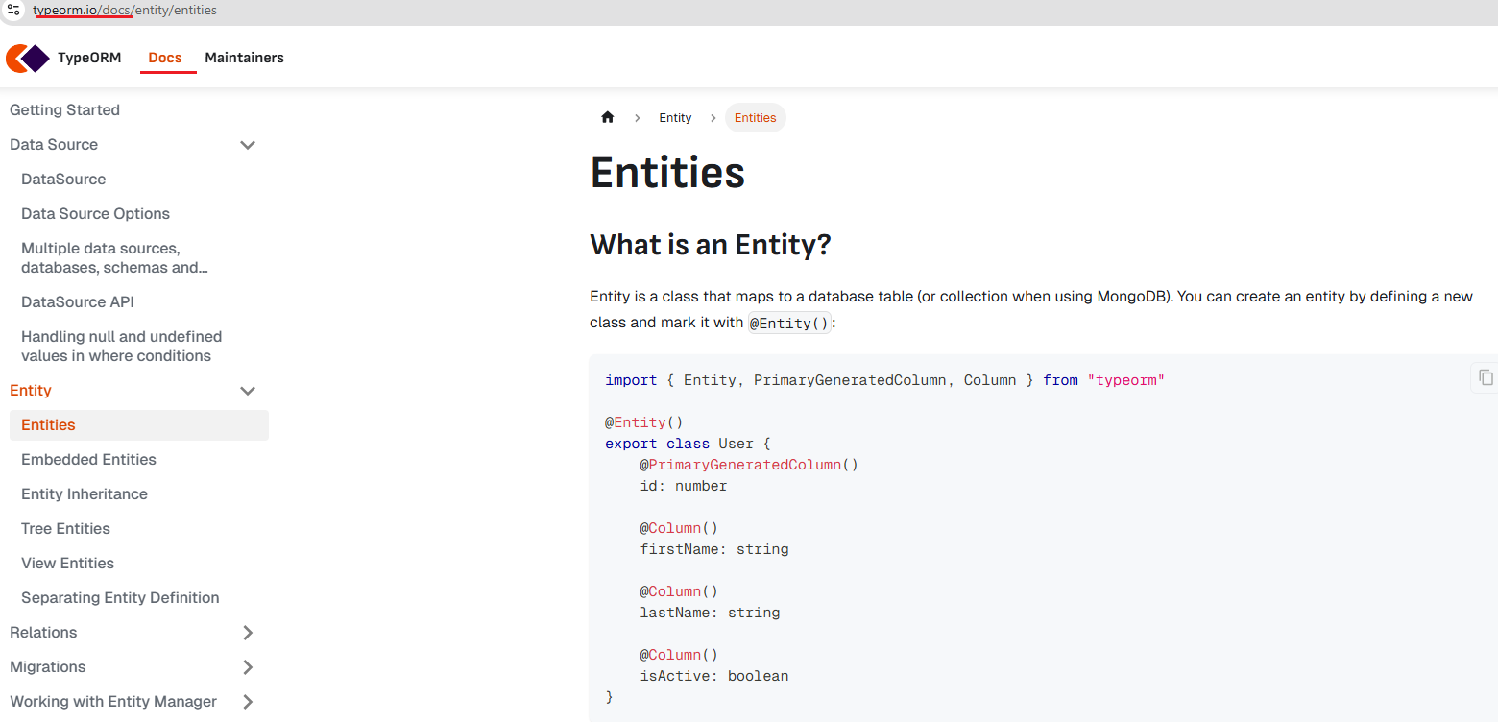

- NestJS/TypeORM:
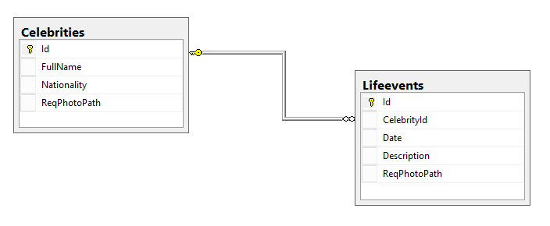
- NestJS/TypeORM: npm install @nestjs/typeorm typeorm mssql
- NestJS/TypeORM: структура проекта
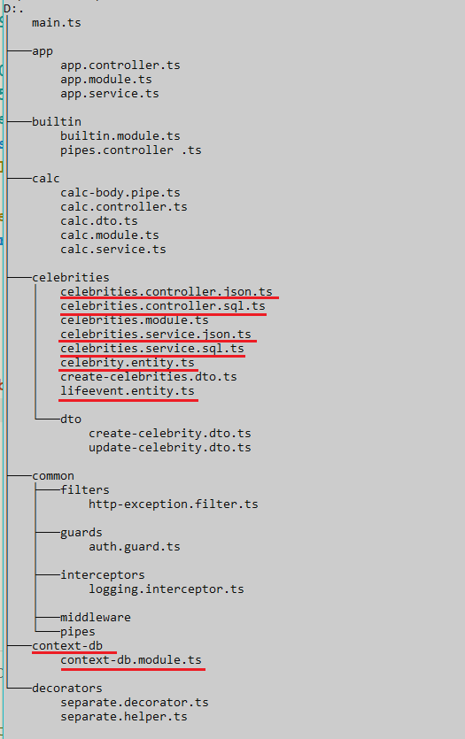
- NestJS/TypeORM: модуль ContextDbModule
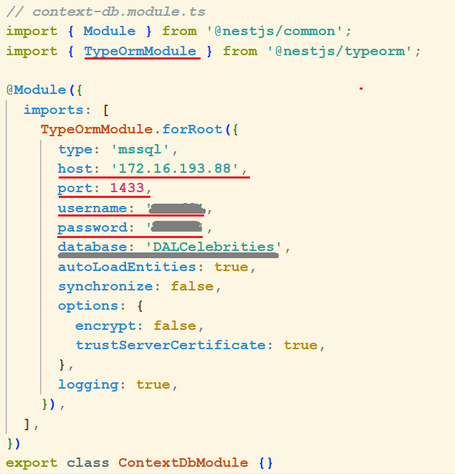

- NestJS/TypeORM: AppNodule, imports: [ContextModule, …]
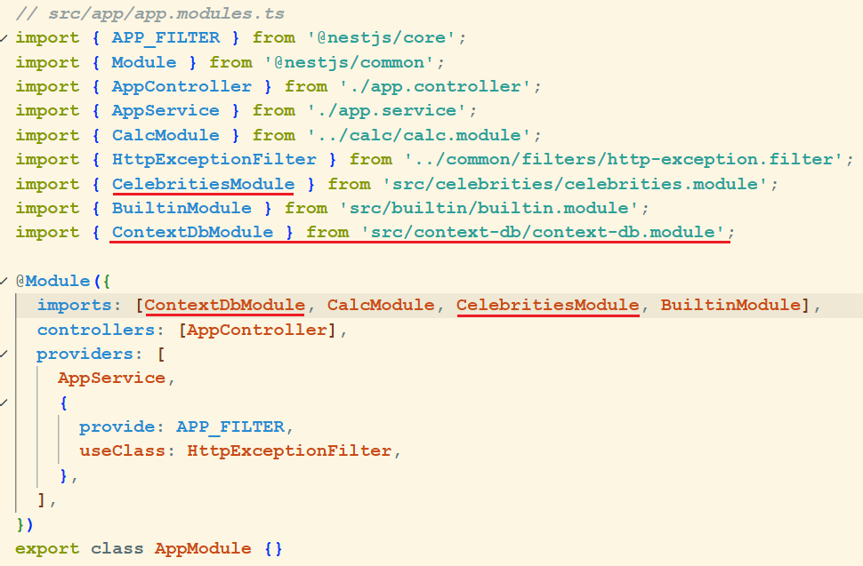
- NestJS/TypeORM: Entities
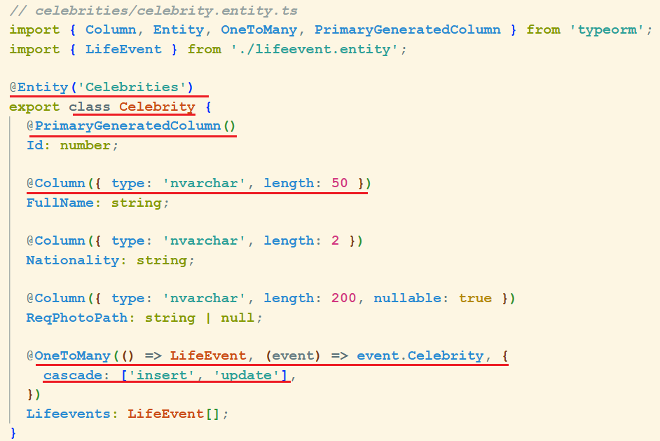
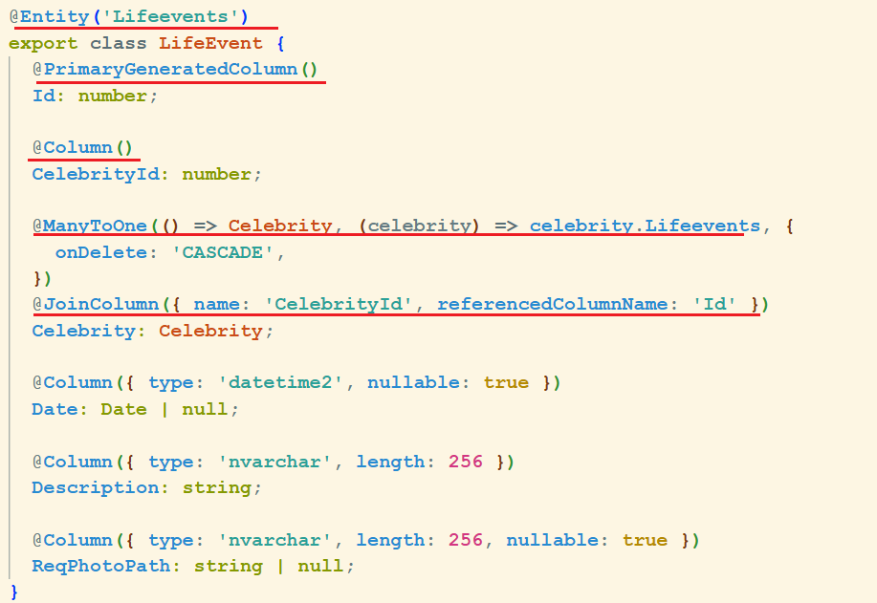

- NestJS/TypeORM: CelebritiesModule
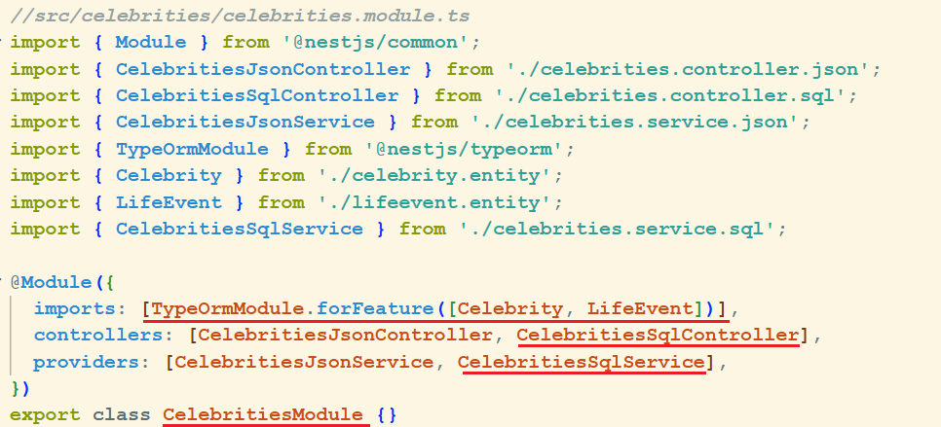

- NestJS/TypeORM: CelebritiesSqlController
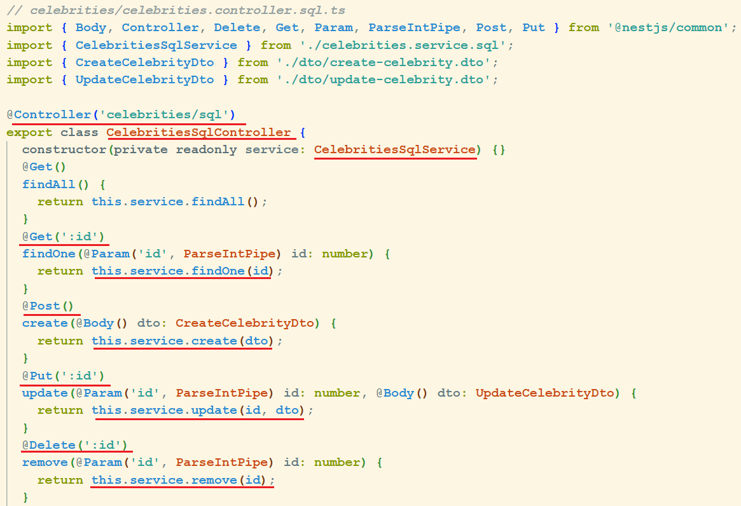

- NestJS/TypeORM: CelebritiesSqlService
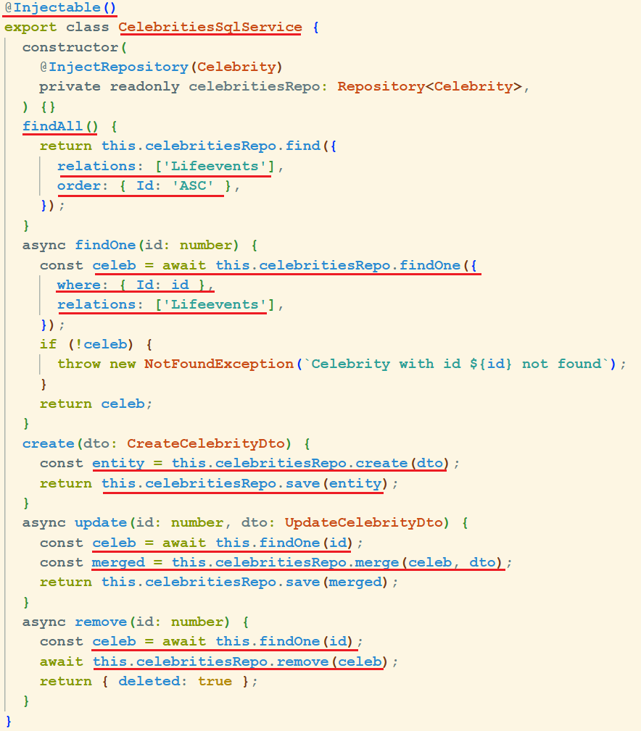

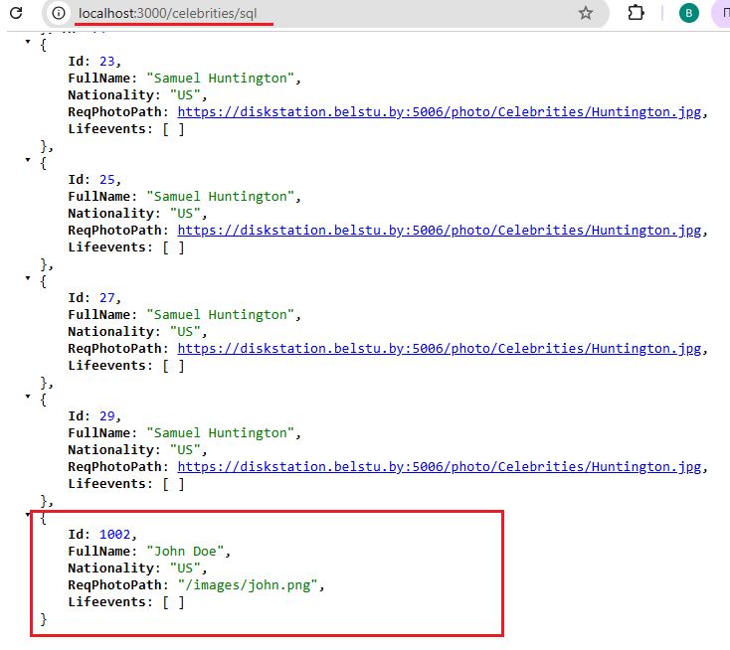
- КОНЕЦ

